直线和平面垂直的判定和性质(一)
教学目的:理解直线和平面垂直的定义,掌握直线和平面垂直的判定定理的推导和初步应用
教学过程:
- 直线和平面垂直
a
（1）定义
（2）垂线，垂面，垂足的定义
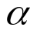
（3）线面垂直的记法
(4) 画法

- 直线和平面垂直的判定定理:
如果一条直线和一个平面内两相交直线都垂直,
那么这条直线和平面垂直

三、直线和平面垂直的性质定理:
(1)如果一条直线垂直于某一平面,则这条直线垂直于这个平面内任何直线
(2)如果两直线同垂直于一个平面,那么这两直线平行

四、点到平面的距离和直线到平面的距离的定义

- 例题解析:
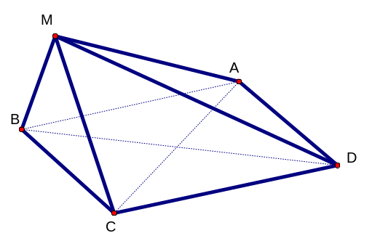
1、已知M是菱形ABCD所在平面外一点，且 MA=MC,求证：AC平面BDM

2.长方体ABCD—A₁B₁C₁D₁中,AB=BC=4,AA₁=3,求直线A₁D₁和平面AB₁C₁D的距离.
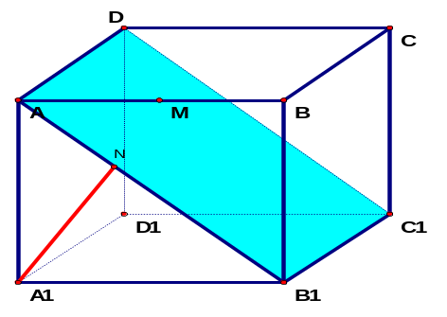
3.已知PA⊥圆O所在的平面,AB是圆O的直径,C 是圆O上任意一点,过A点作AE⊥PC于E,求证:AE⊥面PBC
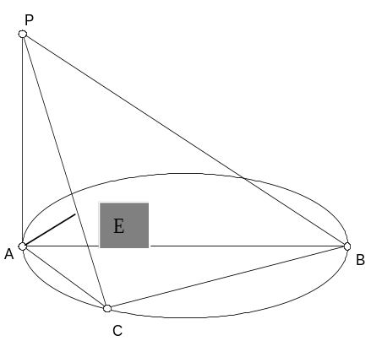

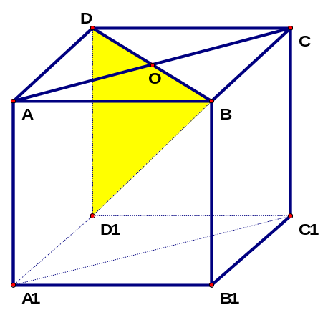
4、在正方体ABCD—A₁B₁C₁D₁中,
求证:
- 四边形AA₁C₁C是矩形
- D₁B⊥AC，D₁B⊥平面ACB₁

5、若AC与BD相交于O,G为CC₁的中点，
证明：A₁O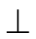平面BDG
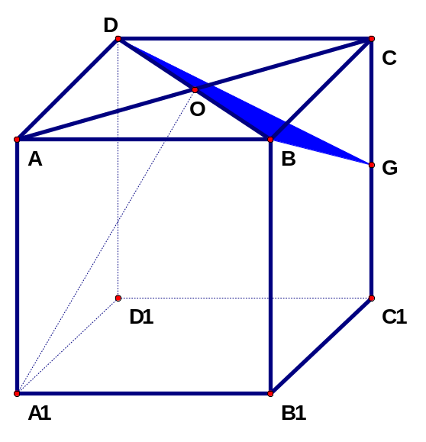

6、在空间四边形ABCD中，，E、F分别为AD、BC的中点，若AC=BD=a,EF=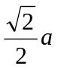,BDC=90⁰,求证：BD平面ACD
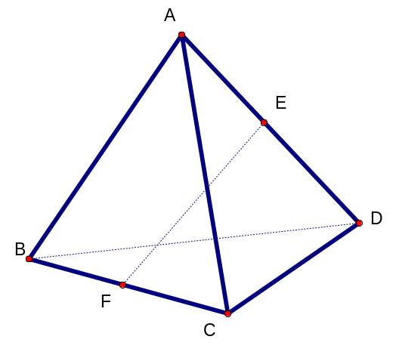

直线和平面垂直练习（1）
1、线段AB的两端到平面M的距离分别为5cm和9cm,则线段AB的中点到平面M的距离是 cm.（有两种情形）

2、到空间不共面的四点距离相等的平面有 个.（提示7个）

3、空间四边形ABCD的四边相等,则它的对角线AC与BD的位置关系是( )
A. 垂直且相交 B.相交但不垂直
C. 垂直但不相交 D.不垂直也不相交

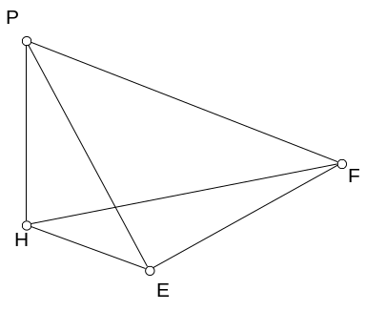
4、已知PH⊥Rt△HEF所在的平面,且HE⊥EF,连结PE,PF,则图中直角三角形的个数有
个（提示4个）

- 在空间四边形ABCD中,AC=AD,BC=BD,则AB与CD的位置关系是 。

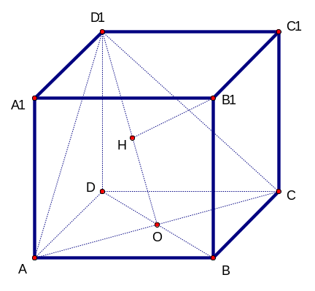
6、 正方体ABCD—A₁B₁C₁D₁中,O是底面ABCD的中心, B₁H⊥D₁O,H为垂足,求证:B₁H⊥平面AD₁C

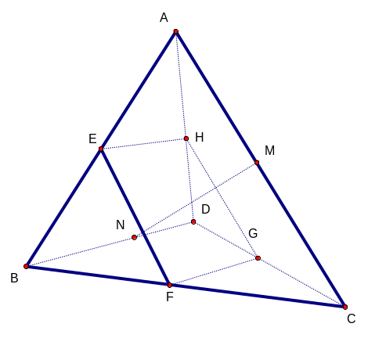
6、在空间四边形ABCD中，AB=BC=CD=DA,E、F、G、 H、M、N分别为AB、BC、CD、DA、AC、BD的中点，
求证：MN平面EFGH

- 在正方体ABCD—A₁B₁C₁D₁中,M,N,P分别是棱BC,C₁C,CD的中点,求证:A₁P⊥平面MND
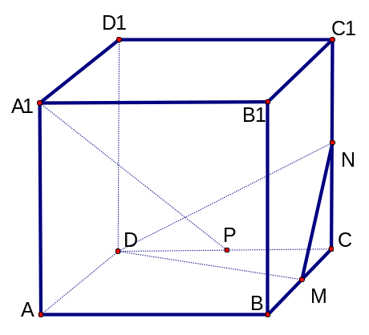

- 在三角形ABC中，已知ABC=90⁰,SA平面ABC,AMSB于M，ANSC于N,
求证：（1） BC平面SAB;（2） AM平面SBC; （3）SCMN
